МИНИСТЕРСТВО НАУКИ И ВЫСШЕГО ОБРАЗОВАНИЯ РФ

Федеральное государственное бюджетное образовательное

учреждение высшего образования

«Московский авиационный институт (национальный исследовательский университет)»

Ступинский филиал МАИ

Кафедра «Моделирование систем и информационные технологии»

Лабораторная работа № 4

**Тема ЛР: ,,Написание программы для сложения и вычитания матриц на c#”**

Студент: Ивинский И. А.

Группа: ТСО-105Б-22

Дисциплина: «Информатика»

Преподаватель: Новиков Б.Б.

Ступино 2023

**Цель работы:** Изучение языка программирования c# путем закрепления изученной теории на практике.

**Задачи:** написать программу, которая:

* Складывает и вычитает две матрицы;
* Дает возможность пользователю выбирать, какую операцию с матрицами выполнять;
* Позволяет пользователю вводить матрицы любого размера с клавиатуры;
* **Выводит на экран матрицу суммы или разности.**

**Описание выбранных технологий:**

1. C# — объектно-ориентированный, ориентированный на компоненты язык программирования, позволяющий разработчикам создавать разные типы безопасных и надежных приложений, выполняющихся в .NET.

2. Visual studio - приложение для редактирования кода.

3. Вспомогательный ресурс - learn.microsoft.com.

**Ход работы:**

1. Создание проекта или среды для разработки программы:

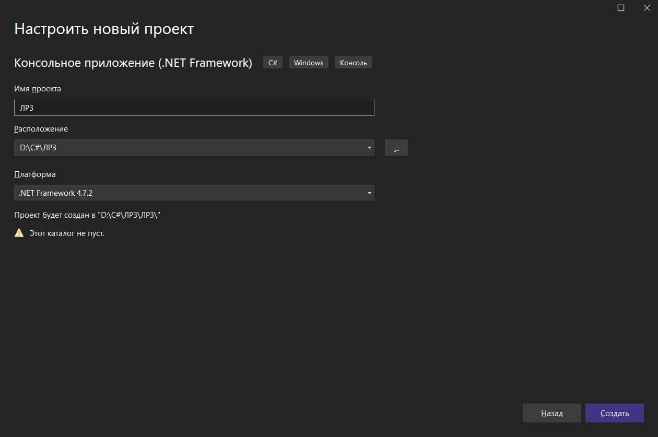

2. Процесс написания кода:

**Объявление целочисленных переменных, в которые будет записана информация пользователем о размерности матрицы и о том, какую арифметическую операцию хочет совершить пользователь. Запись данных происходит с проверкой посредством цикла while, особенность которого заключается в том, что пока условие выполняется, будут выполняться инструкции, записанные внутри фигурных скобок: пока не получится конвертировать строку, введенную пользователем, в число, будет выводиться на консоль сообщение о необходимости повтора ввода:**

int row, column, sumOrSub;

Console.WriteLine("Введите количество строк матриц" + "\n");

while (!int.TryParse(Console.ReadLine(), out row))

{

Console.WriteLine("\n"+"Вы ввели некорректные данные, повторите ввод:"+"\n");

}

Console.WriteLine("\n" + "Введите количество столбцов матриц" + "\n");

while (!int.TryParse(Console.ReadLine(), out column))

{

Console.WriteLine("\n" + "Вы ввели некорректные данные, повторите ввод:"+"\n");

}

**Объявляется двумерный массив с целочисленным типом данных и количеством строк и столбцов, соответствующих матрице:**

int[,] matrixArray = new int[row, column];

int[,] matrixArray2 = new int[row, column];

int[,] resultArray = new int[row, column];

**Создается конструкция for внутри for для поочередного перебора элементов массива и записи в каждый элемент вводимых чисел. То же осуществляется для второй матрицы:**

for (int i = 0; i < row; i++)

{

for (int j = 0; j < column; j++)

{

while (!int.TryParse(Console.ReadLine(), out matrixArray[i, j]))

{

Console.WriteLine("\n" + "Вы ввели некорректные данные, повторите ввод:" + "\n");

}

}

}

Console.WriteLine("\n" + "Введите элементы 2 матрицы" + "\n");

for (int i = 0; i < row; i++)

{

for (int j = 0; j < column; j++)

{

while (!int.TryParse(Console.ReadLine(), out matrixArray2[i, j]))

{

Console.WriteLine("\n" + "Вы ввели некорректные данные, повторите ввод:" + "\n");

}

}

}

**При увеличении локальной переменной i внешнего цикла на 1, запустится внутренний цикл, переменная в котором пока не достигнет заданного в условии значения, не даст измениться переменной i. Таким образом будет заполняться первая строка матрицы.**

**Выводится вопрос на экран, и в зависимости от полученного ответа, рассмотренного через условную конструкцию if elseif, будет выполняться ряд инструкций. В случае, если значение, введенное пользователем, отклоняется от рассмотренных в условиях инструкции, то на экран будет выводиться ошибка о необходимости ввести конкретные данные:**

while (!(int.TryParse(Console.ReadLine(), out sumOrSub) && (sumOrSub ==1 || sumOrSub==2)))

{

Console.WriteLine("\n" + "Введите либо 1, либо 2:" + "\n");

}

**Данная проверка на ввод конкретных чисел осуществляется с помощью логических операторов: пока не будет успешной конвертации, и число, введенное пользователем, не будет равно 1 или 2, выводить сообщение о недоступности дальнейших действий на экран. Логические бинарные операторы && (и) и || (или).**

**В соответствии с сложением выполняется перебор элементов каждого массива и одновременное соответственное их сложение с записью полученных значений в качестве элементов итоговой матрицы, которая отобразится на экране пользователя:**

if (sumOrSub == 1)

{

for (int i = 0; i < row; i++)

{

for (int j = 0; j < column; j++)

{

resultArray[i, j] = matrixArray[i, j] + matrixArray2[i, j];

Console.Write(resultArray[i, j]+"\t");

}

Console.WriteLine();

}

}

else if (sumOrSub == 2)

{

for (int i = 0; i < row; i++)

{

for (int j = 0; j < column; j++)

{

resultArray[i, j] = matrixArray[i, j] - matrixArray2[i, j];

Console.Write(resultArray[i, j] + "\t");

}

Console.WriteLine();

}

}

**Для разделения слипшихся чисел после заполнения каждой строки, во внешнем цикле прописывается инструкция Console.WriteLine(); , которая по умолчанию выполняет функцию переноса строки.**

**Заключение: Написана работающая программа для сложения и вычитания матриц на c#.**

**Код целиком:**

using System;

using System.Collections.Generic;

using System.Linq;

using System.Text;

using System.Threading.Tasks;

namespace ЛР4

{

class Program

{

static void Main(string[] args)

{

int row, column, sumOrSub;

Console.WriteLine("Введите количество строк матриц" + "\n");

while (!int.TryParse(Console.ReadLine(), out row))

{

Console.WriteLine("\n"+"Вы ввели некорректные данные, повторите ввод:"+"\n");

}

Console.WriteLine("\n" + "Введите количество столбцов матриц" + "\n");

while (!int.TryParse(Console.ReadLine(), out column))

{

Console.WriteLine("\n" + "Вы ввели некорректные данные, повторите ввод:"+"\n");

}

int[,] matrixArray = new int[row, column];

int[,] matrixArray2 = new int[row, column];

int[,] resultArray = new int[row, column];

Console.WriteLine("\n" + "Введите элементы 1 матрицы" + "\n");

for (int i = 0; i < row; i++)

{

for (int j = 0; j < column; j++)

{

while (!int.TryParse(Console.ReadLine(), out matrixArray[i, j]))

{

Console.WriteLine("\n" + "Вы ввели некорректные данные, повторите ввод:" + "\n");

}

}

}

Console.WriteLine("\n" + "Введите элементы 2 матрицы" + "\n");

for (int i = 0; i < row; i++)

{

for (int j = 0; j < column; j++)

{

while (!int.TryParse(Console.ReadLine(), out matrixArray2[i, j]))

{

Console.WriteLine("\n" + "Вы ввели некорректные данные, повторите ввод:" + "\n");

}

}

}

Console.WriteLine("\n" + "Введите 1, чтобы сложить матрицы, 2 - вычесть" + "\n");

while (!(int.TryParse(Console.ReadLine(), out sumOrSub) && (sumOrSub ==1 || sumOrSub==2)))

{

Console.WriteLine("\n" + "Введите либо 1, либо 2:" + "\n");

}

Console.WriteLine();

if (sumOrSub == 1)

{

for (int i = 0; i < row; i++)

{

for (int j = 0; j < column; j++)

{

resultArray[i, j] = matrixArray[i, j] + matrixArray2[i, j];

Console.Write(resultArray[i, j]+"\t");

}

Console.WriteLine();

}

}

else if (sumOrSub == 2)

{

for (int i = 0; i < row; i++)

{

for (int j = 0; j < column; j++)

{

resultArray[i, j] = matrixArray[i, j] - matrixArray2[i, j];

Console.Write(resultArray[i, j] + "\t");

}

Console.WriteLine();

}

}

}

}

}